Informacja o rynku pracy w trzecim kwartale
2021 roku (dane wstępne)
Wyniki Badania Aktywności Ekonomicznej Ludności (BAEL)
Od I kwartału 2021 r. podstawą metodologii BAEL (ang. LFS - Labour Force Survey) są definicje dotyczące pracujących, bezrobotnych oraz biernych zawodowo ujęte w Rezolucji dotyczącej statystyki pracy, zatrudnienia i niepełnego wykorzystania siły roboczej. Rezolucję wypracowano podczas 19. Międzynarodowej Konferencji Statystyków Pracy w Genewie (19. ICLS)
w 2013 r., a następnie została ona zarekomendowana przez Międzynarodową Organizację Pracy (MOP/ILO) do stosowania przez wszystkie kraje świata (do 2020. r. włącznie podstawę LFS stanowiły zapisy z 13. ICLS z 1982 r.).
W Unii Europejskiej wdrożenie zapisów ww. rezolucji nastąpiło poprzez ustanowienie nowych aktów prawnych. Od 2021 r. EU-LFS jest jednym z kluczowych badań objętych rozporządzeniem ramowym dla statystyki społecznej (tzw. IESS FR). Towarzyszące IESS FR akty implementacyjne w dziedzinie zasobów pracy precyzują zakres badania zasadniczego i badań modułowych, określają organizację badania oraz szczegółowo definiują poszczególne populacje wyodrębniane ze względu na status osób na rynku pracy. Przedmiotem badania BAEL/LFS niezmiennie pozostaje sytuacja w zakresie aktywności ekonomicznej ludności, tzn. fakt wykonywania pracy, pozostawania bezrobotnym lub biernym zawodowo w badanym tygodniu, chociaż definicje te uległy zmianie (obowiązujące definicje zamieszczono w uwagach metodologicznych dołączonych do Informacji o rynku pracy w pierwszym kwartale 2021 r.).
W związku z wdrożeniem w badaniu ww. zmian, dane BAEL za I – III kw. 2021 r. w chwili obecnej nie mogą być porównywane z wynikami sprzed 2021 r. Aktualnie prowadzone są w GUS prace nad przygotowaniem danych historycznych dla podstawowych wskaźników BAEL w postaci odpowiadającej zrewidowanym definicjom, dane te zostaną udostępnione na stronie internetowej GUS w styczniu 2022 r.

W porównaniu z II kwartałem współczynnik aktywności zawodowej dla osób w wieku 15–89 lat zwiększył się zarówno wśród mężczyzn, jak i kobiet
Wyniki badania aktywności ekonomicznej ludności (BAEL) prezentującego dane przeciętne dla kwartału wskazują, że w III kwartale 2021 r. osoby aktywne zawodowo stanowiły 58,2% ludności w wieku 15–89 lat. Wskaźnik ten zwiększył się w porównaniu z II kw. 2021 r. o 0,6 p.proc.
58,2%
Współczynnik aktywności zawodowej osób w wieku 15-89 lat

Aktywność ekonomiczna ludności w wieku 15–89 lat według BAEL
W III kwartale 2021 r. liczba osób aktywnych zawodowo w wieku 15–89 lat wyniosła 17342 tys., z tego: 16814 tys. stanowili pracujący, natomiast 528 tys. - bezrobotni. Populacja biernych zawodowo w analogicznej grupie wieku liczyła 12475 tys.
Aktywność zawodowa mężczyzn była wyższa niż aktywność zawodowa kobiet, zarówno dla osób w wieku
15–89 lat, jak i w wieku produkcyjnym
W porównaniu z II kw. br. liczba osób aktywnych zawodowo zwiększyła się o 139 tys., tj. o 0,8%, a biernych zawodowo zmniejszyła o 176 tys., tj. o 1,4%.
Udział aktywnych zawodowo w ogólnej liczbie osób w wieku 15–89 lat był wyższy wśród mężczyzn i wyniósł w III kwartale 2021 r. 66,3%, natomiast w populacji kobiet odsetek ten kształtował się na poziomie 50,7% (odpowiednie wartości dla osób w wieku produkcyjnym to 83,4% oraz 75,9%). Analogiczne wskaźniki dla mieszkańców miast oraz mieszkańców wsi wynosiły odpowiednio: 58,3% i 57,9% (w wieku produkcyjnym: 82,1% i 76,9%).
Wskaźnik opisujący relację liczby osób niepracujących (bezrobotnych w wieku 15-74 lata i biernych zawodowo w wieku 15–89 lat) do liczby osób pracujących (w wieku 15-89 lat) zmniejszył się w stosunku do poprzedniego okresu. W III kwartale 2021 r. na 1000 osób pracujących przypadały 773 osoby bez pracy w wieku 15-89 lat (w II kw. 2021 r. było to 799 osób).

Osoby pracujące stanowiły w III kwartale 2021 r. 56,4% ludności
w wieku 15–89 lat. W porównaniu z II kwartałem 2021 r. wskaźnik ten wzrósł o 0,8 p. proc. Wskaźnik zatrudnienia był zdecydowanie wyższy w zbiorowości mężczyzn – kształtował się on na poziomie 64,3%, podczas gdy wśród kobiet wynosił 49,1% (odpowiednie wartości dla osób w wieku produkcyjnym wynosiły 80,9% oraz 73,4%).
W porównaniu z II kwartałem wskaźnik zatrudnienia osób w wieku 15-89 lat zwiększył się zarówno wśród mężczyzn o 0,9 p.proc., jak i kobiet o 0,7 p.proc.
56,4%
Wskaźnik zatrudnienia
osób w wieku 15-89 lat

Pracujący w wieku 15–89 lat według BAEL
W omawianym okresie populacja pracujących w wieku 15–89 lat liczyła 16814 tys. osób i zwiększyła się względem poprzedniego kwartału o 217 tys., tj. o 1,3%. Wśród pracujących przeważali mężczyźni, którzy stanowili 54,6% (tj. 9184 tys.) tej zbiorowości. Biorąc pod uwagę miejsce zamieszkania odsetek pracujących mieszkańców miast wyniósł 59,8% (tj. 10058 tys. osób).
Uwzględniając podział według płci, liczba pracujących zwiększyła się w skali kwartału w podobnym stopniu zarówno wśród kobiet (wzrost o 106 tys., tj. o 1,4%), jak i mężczyzn (wzrost o 111 tys., tj. o 1,2%).
Biorąc pod uwagę miejsce zamieszkania większy wzrost liczby pracujących wystąpił wśród mieszkańców wsi – w ujęciu kwartalnym wyniósł on 2,1% (o 137 tys. osób). Wśród mieszkańców miast liczebność pracujących w porównaniu z poprzednim kwartałem zwiększyła się o 0,8% (o 80 tys. osób).
W III kwartale 2021 r. 15834 tys. osób wykonywało pracę w pełnym wymiarze czasu, natomiast 980 tys. pracowało w niepełnym wymiarze. W porównaniu z II kw. 2021 r. liczba pracujących na pełen etat wzrosła – o 293 tys., tj. o 1,9%, a pracujących w niepełnym wymiarze zmniejszyła się – o 76 tys., tj. o 7,2%. Średnia liczba godzin przepracowanych w badanym tygodniu w głównym miejscu pracy wynosiła 40,6 godziny i była większa od notowanej w II kwartale 2021 r. (o 1,3 godziny).
Wzrost pracujących w stosunku do poprzedniego kwartału nastąpił wśród osób pracujących w pełnym wymiarze czasu

W skali kwartału wśród ogółu pracujących zmniejszył się udział pracowników zatrudnionych w firmach/instytucjach publicznych lub u prywatnego pracodawcy – o 0,3 p.proc. do poziomu 80,2% (13479 tys.), jak również w nieznacznym stopniu pomagających członków rodzin – spadek o 0,1 p.proc. do 1,1% (184 tys.). Zwiększył się natomiast udział pracujących na własny rachunek - o 0,4 p. proc. do 18,7% (3151 tys.).
Zdecydowana większość pracowników zatrudnionych w firmach/instytucjach publicznych lub u prywatnego pracodawcy wykonywała swoją pracę w oparciu o umowę na czas nieokreślony (85,9%, tj. 11573 tys.). Udział ten w skali kwartału zwiększył się o 1,4 p.proc.
Biorąc pod uwagę rodzaj działalności głównego miejsca pracy, w III kwartale 2021 r. liczba pracujących zwiększyła się w porównaniu z poprzednim kwartałem głównie w administracji publicznej i obronie narodowej; obowiązkowych zabezpieczeniach społecznych (o 61 tys.), rolnictwie, leśnictwie, łowiectwie i rybactwie (o 37 tys.), transporcie i gospodarce magazynowej (o 33 tys.) oraz w przetwórstwie przemysłowym (o 31 tys.). Największy spadek dotyczył natomiast liczby pracujących w górnictwie i wydobywaniu (o 22 tys.), dostawie wody, gospodarowaniu ściekami i odpadami oraz działalności związanej z rekultywacją oraz w budownictwie (po 20 tys.).

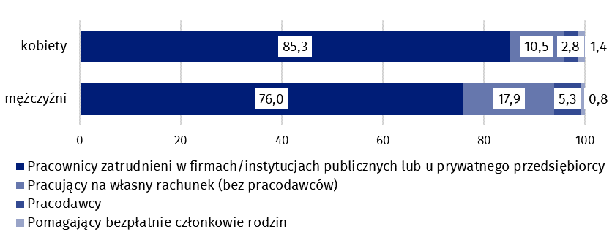
Wykres 1. Struktura pracujących kobiet i mężczyzn w wieku 15–89 lat według statusu
zatrudnienia w głównym miejscu pracy w III kwartale 2021 r. (w %)
W III kwartale 2021 r., w którym przypada okres wakacji i urlopów, 1429 tys. osób posiadało pracę, ale jej nie wykonywało w badanym tygodniu, co stanowiło 8,5% ogółu pracujących (analogiczna zbiorowość w poprzednim kwartale liczyła 839 tys., tj. 5,1%). Wśród tych osób tylko 15 tys. (tj. 1,0%) wskazało, że miało to bezpośredni związek z pandemią COVID-19 (w poprzednim kwartale były to 134 tys. osób, co stanowiło 16,0%).
Pandemia COVID-19 nadal miała wpływ na miejsce wykonywania pracy, chociaż znacznie mniejszy niż w poprzednim kwartale. W III kwartale 2021 r. liczba osób wykonujących swoją pracę w domu, zwykle lub czasami, wyniosła 2111 tys. co stanowiło 12,6% wszystkich pracujących (w II kw. 2021 r. odpowiednio 2802 tys., tj. 16,9%). Wśród tej zbiorowości 631 tys. osób (tj. 29,9%) pracowało w domu z powodu sytuacji związanej z pandemią COVID-19 (w II kw. 2021 było to 1499 tys., tj. 53,5%). W III kwartale 2021 r. w formie pracy zdalnej (nie jest tu uwzględniane miejsce wykonywania pracy) swoje obowiązki zawodowe wykonywało 937 tys. osób (co stanowiło 5,6% wszystkich pracujących), spośród których 65,2% pracowało w tej formie z powodu pandemii COVID-19 (w II kw. 2021 r. było to 1831 tys., tj. 11,0% wszystkich pracujących, z czego 86,0% z powodu pandemii).
W formie pracy zdalnej pracowało niecałe 6% pracujących, taka organizacja pracy dla prawie 2/3 miała bezpośredni związek z pandemią

Stopa bezrobocia według BAEL obniżyła się w porównaniu z poprzednim kwartałem i była niższa w populacji mężczyzn niż kobiet
Osoby bezrobotne stanowiły w III kwartale 2021 r. 3,0% ludności aktywnej zawodowo w wieku 15–89 lat (w porównaniu z II kwartałem 2021 r. spadek o 0,5 p.proc.). Stopa bezrobocia mężczyzn ukształtowała się na niższym poziomie niż dla kobiet (odpowiednio 2,9% wobec 3,2%). Biorąc pod uwagę miejsce zamieszkania jej natężenie utrzymało się na podobnym poziomie wśród mieszkańców miast, jak i wsi (odpowiednio 3,0% wobec 3,1%).
3,0%
Stopa bezrobocia

Bezrobotni według BAEL
W III kwartale 2021 r. populacja osób bezrobotnych w wieku 15–74 lata liczyła 528 tys. i zmniejszyła się w porównaniu z II kwartałem 2021 r. o 78 tys., tj. o 12,9%. Większość tej zbiorowosci to mężczyźni – 52,8%, tj. 279 tys. Biorąc pod uwagę miejsce zamieszkania, mieszkańcy miast stanowili 59,5%, tj. 314 tys.
W porównaniu z poprzednim kwartałem liczba osób bezrobotnych zmniejszyła się w większym stopniu wśród mężczyzn (spadek o 54 tys., tj. o 16,2%) niż wśród kobiet (o 24 tys., tj. 8,8%).
Analizując tę grupę ze względu na miejsce zamieszkania, spadek liczby bezrobotnych w porównaniu z II kwartałem 2021 r., dotyczył zarówno mieszkańców miast, jak i wsi (wśród mieszkańców miast spadek o 53 tys., tj. 14,4%, na wsi o 25 tys., tj. 10,5%).
Stopa bezrobocia zmniejszyła się w skali kwartału we wszystkich analizowanych niżej grupach wieku. Nadal największe bezrobocie obserwowano wśród osób najmłodszych (w wieku
15–24 lata), dla których stopa bezrobocia wyniosła 11,4%. Wśród osób w wieku 25–34 lata natężenie bezrobocia kształtowało się na poziomie 3,7%, 35–44 lata – 2,2%, 45–89 lat – 2,0 %. Wśród osób w wieku produkcyjnym (18–59/64 lata) stopa bezrobocia wyniosła 3,2%.
Nadal najwyższe natężenie bezrobocia obserwuje się wśród osób w wieku 15–24 lata
Spadek stopy bezrobocia obserwowano również w większości grup wyodrębnionych ze względu na poziom wykształcenia: wśród osób z wykształceniem policealnym i średnim zawodowym
(o 1,1 p.proc. do 3,0%), zasadniczym zawodowym/branżowym (o 0,8 p.proc. do 3,3%) oraz gimnazjalnym, podstawowym, niepełnym podstawowym i bez wykształcenia szkolnego
(o 0,3 p.proc. do 7,5%). Wśród osób posiadających wykształcenie wyższe i średnie ogólnokształcące stopa bezrobocia pozostała bez zmian w porównaniu z II kwartałem br. i wyniosła odpowiednio 1,7% i 5,3%.
Bezrobocie w najwyższym stopniu dotykało osoby posiadające najniższy poziom wykształcenia
Największą populację bezrobotnych stanowiły osoby, które straciły pracę (41,1%, tj. 217 tys.). Udział osób powracających do pracy po przerwie wynosił 29,4% (155 tys.), podejmujących pracę po raz pierwszy 21,0% (111 tys.), natomiast najmniej było osób, które zrezygnowały z pracy - 8,5% (45 tys.).
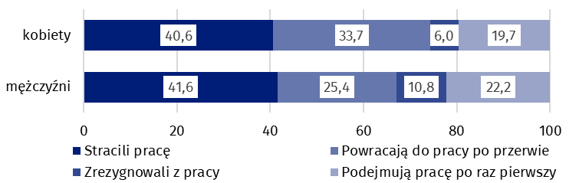
Wykres 2. Struktura osób bezrobotnych według źródła napływu do bezrobocia i płci
w III kwartale 2021 r. (w %)
Prawie co szósta osoba uprzednio pracująca wskazała, że utraciła lub zaprzestała pracy w związku z pandemią
W III kwartale 2021 r. z 366 tys. osób bezrobotnych poprzednio pracujących, 62 tys. osób (16,9%) jako przyczynę zaprzestania ostatnio wykonywanej pracy podało sytuację spowodowaną pandemią COVID-19 (w poprzednim kwartale były to 110 tys., tj. 23,6%). Z tej grupy 34 tys. osób
(tj. 54,8%) jako bezpośredni powód zakończenia pracy wskazało likwidację zakładu lub stanowiska pracy, 11 tys. (tj. 17,7%) zwolnienie z innych przyczyn, natomiast 10 tys. (tj. 16,1%) zakończenie pracy na czas określony/dorywczej/sezonowej.
W omawianym okresie przeciętny czas poszukiwania pracy wynosił 8,3 miesiąca (w poprzednim kwartale było to 8,1 miesiąca). Najdłużej pracy poszukiwały osoby w wieku 55–74 lata (11,9 miesiąca), 35–44 lata (10,1 miesiąca) i 45–54 lata (9,5 miesiąca), najkrócej natomiast osoby najmłodsze, w grupie w wieku 15–19 lat (2,2 miesiąca) oraz 20–24 lata (6,0 miesiący).

Osoby bierne zawodowo stanowiły w III kwartale 2021 r. 41,8% ogółu ludności w wieku 15–89 lat (o 0,6 p.proc. mniej niż w poprzednim kwartale). Odsetek ten był zdecydowanie niższy w zbiorowości mężczyzn (33,7%) niż wśród kobiet (49,3%). Udział ten kształtował się natomiast na zbliżonym poziomie wśród mieszkańców miast (41,7%), jak i mieszkańców wsi (42,1%).
41,8%
Udział osób biernych zawodowo wśród ogółu ludności w wieku
15–89 lat
Odsetek osób biernych zawodowo zmalał w stosunku do poprzedniego kwartału w zbiorowości kobiet, jak
i mężczyzn odpowiednio o 0,6 p.proc. i 0,5 p.proc.

Osoby bierne zawodowo w wieku 15–89 lat według BAEL
W III kwartale 2021 r. populacja osób biernych zawodowo w wieku 15-89 lat liczyła 12475 tys. (ponad połowę tej grupy stanowiły kobiety - 61,4%, tj. 7657 tys.) i ukształtowała się na poziomie niższym względem II kwartału 2021 r. (spadek o 176 tys., tj. o 1,4%). Biorąc pod uwagę miejsce zamieszkania mieszkańcy miast stanowili 59,4% tej zbiorowości (tj. 7416 tys.).
Kobiety nadal stanowią większość populacji biernych zawodowo
W porównaniu z II kwartałem 2021 r. zaobserwowano spadek liczebności wśród populacji kobiet (o 100 tys., tj. o 1,3%), jak i mężczyzn (o 77 tys., tj. o 1,6%). Biorąc pod uwagę miejsce zamieszkania zmniejszenie populacji biernych zawodowo wystąpiło wśród mieszkańców wsi (o 112 tys., tj. o 2,2%), jak i mieszkańców miast (o 64 tys. tj. o 0,9%).
Populacja biernych zawodowo jest specyficzną, jeżeli chodzi o zasoby dla rynku pracy. W ramach tej zbiorowości znajdują się bowiem zarówno osoby, które jeszcze nie weszły na rynek pracy (w tym większość uczącej się młodzieży), osoby, które już definitywnie z rynku pracy odeszły albo nigdy na rynek pracy nie trafią (część emerytów, rencistów, osoby utrzymujące się z innych źródeł niż praca), ale też osoby, które weszły na rynek pracy, potem częściowo się zdezaktywizowały i po przerwie na ten rynek pracy zechcą powrócić.
W III kwartale 2021 r. w zbiorowości osób biernych zawodowo w wieku 15-74 lata, liczącej 10329 tys. (dla tej grupy wieku ustalana była przyczyna bierności) ponad połowę stanowili emeryci (51,1%), a drugą w kolejności grupą byli uczniowie i studenci (21,3%). Natomiast w przypadku osób biernych zawodowo w wieku produkcyjnym (4165 tys.) najczęstszymi przyczynami bierności były: nauka i podnoszenie kwalifikacji (29,3%), choroba, niepełnosprawność (24,4%), obowiązki rodzinne (20,4%) oraz emerytura (9,1%).
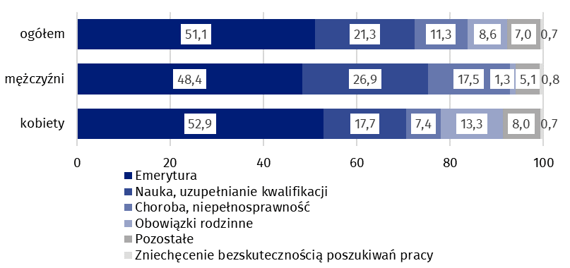
Wykres 3. Struktura osób biernych zawodowo w wieku 15-74 lata według płci
i przyczyn bierności w III kwartale 2021 r. (w %)

W przypadku cytowania danych Głównego Urzędu Statystycznego prosimy o zamieszczenie
informacji: „Źródło danych GUS”, a w przypadku publikowania obliczeń dokonanych z wykorzystaniem danych opublikowanych przez GUS prosimy o zamieszczenie informacji: „Opracowanie własne na podstawie danych GUS”.

Opracowanie merytoryczne:  Departament Rynku Pracy  Dyrektor Agnieszka Zgierska  Tel: 22 608 30 15 | Rozpowszechnianie:  Rzecznik Prasowy Prezesa GUS  Karolina Banaszek  Tel: 695 255 011

Wydział Współpracy z Mediami  Tel.: 22 608 34 91, 22 608 38 04  e-mail: obslugaprasowa@stat.gov.pl |  | www.stat.gov.pl
 |  | @GUS_STAT
 |  | @GlownyUrzadStatystyczny

Powiązane opracowania
Zeszyt metodologiczny. Badanie Aktywności Ekonomicznej Ludności (metodologia obowiązująca do 2020 r. włącznie)
Aktywność ekonomiczna ludności Polski
Inne opracowania zawierające wyniki BAEL i modułów BAEL
stat.gov.pl → Obszary tematyczne → Rynek pracy

Temat dostępny w bazach danych
Strateg → Obszary tematyczne → Rynek pracy
Bank Danych Lokalnych → Rynek pracy

https://stat.gov.pl/obszary-tematyczne/rynek-pracy/pracujacy-bezrobotni-bierni-zawodowo-wg-bael/informacja-o-rynku-pracy-w-pierwszym-kwartale-2021-roku-dane-wstepne,12,46.html
Dotyczy osób w prywatnych gospodarstwach domowych. Podstawowe informacje nt. populacji objętej badaniem oraz zastosowanych definicji, dostępne są w uwagach metodologicznych dołączonych do Informacji o rynku pracy w pierwszym kwartale 2021 r.
18-59 lat dla kobiet, 18-64 lata dla mężczyzn.

